JARRAIBIDEAK
Deskargatu laguntza-eskaeraren eta kontratu-datuen eranskina.
Kontratu-datuen eranskinak gehituko dira, dirulaguntza eskatzen den kontratatu beharreko pertsona adina.
Bi dokumentuak bete eta beharrezko dokumentazioa bildu ondoren.
Joan Aiarako Kuadrillaren egoitza elektronikora: https://udalenegoitza.araba.eus/portal/entidades.do?pes_cod=-1&ent_id=59&idioma=3
Aiarako Kuadrillaren webgunean dago: www.cuadrilladeayala.eus
Identifikatu ondoren, joan "Herritarrak/Enpresak" atalera.
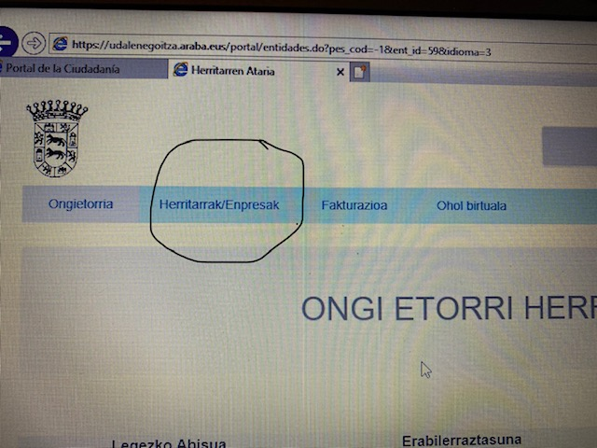
Sakatu "Sarrera-erregistroa" eta hautatu "Eragiketa erabilgarriak".
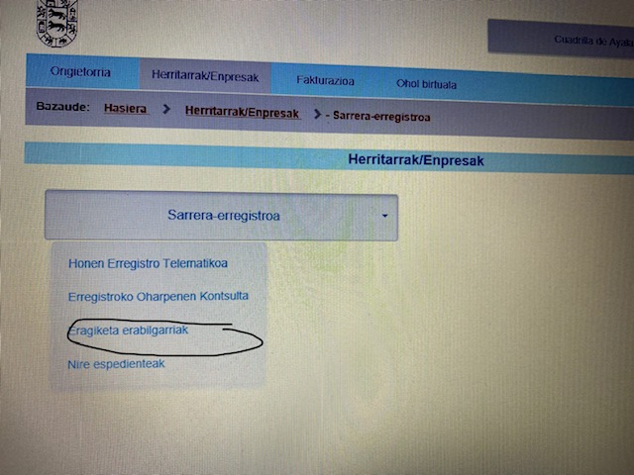
"PROMOCIÓN ECONÓMICA" atalean, hautatu "AYUDAS A LA CONTRATACIÓN EMPRESAS".
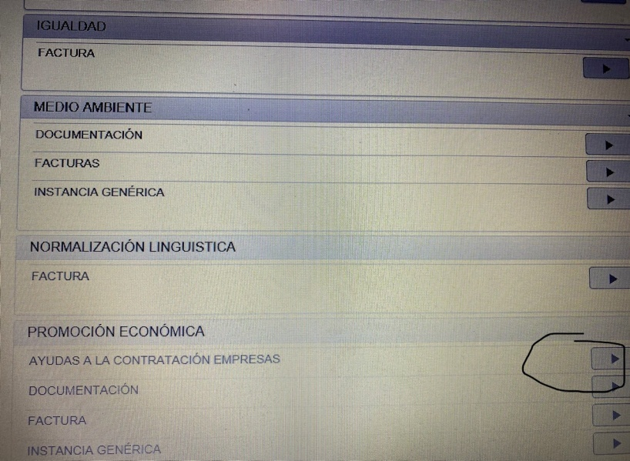
Erantsi eskatutako dokumentuak (bakoitza bere aldetik).
Sinatu eta bidali.

INSTRUCCIONES

Descargar el anexo de solicitud de ayudas y de datos de contrato.

Se adjuntaran tantos anexos de datos de contrato como personas a contratar por las que se solicita subvención.

Una vez rellenados ambos documentos y reunida la documentación necesaria.

Ir a la sede electrónica de la Cuadrilla de Ayala https://udalenegoitza.araba.eus/portal/entidades.do?ent_id=59&idioma=1&X/
Se encuentra en la web de la Cuadrilla de Ayala www.cuadrilladeayala.eus

Una vez identificados ir a “Ciudadanos y Empresas”.

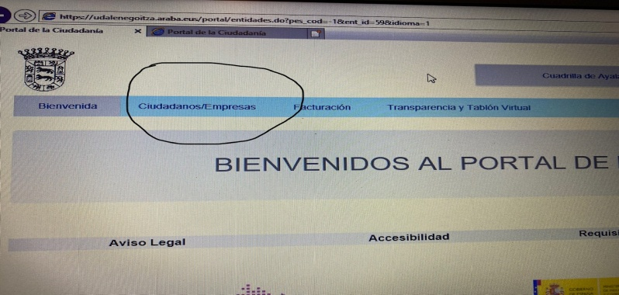

Pinchar “Trámites telemáticos” y seleccionar “Tramites”.

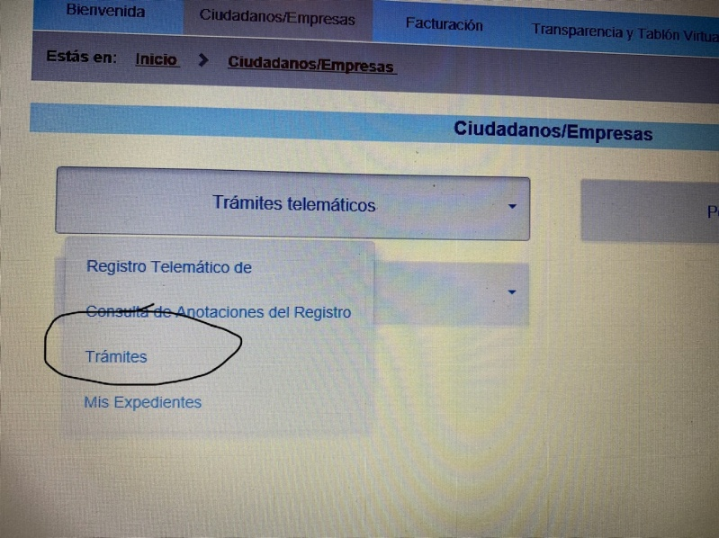

En “PROMOCIÓN ECONÓMICA”, seleccionar “AYUDAS A LA CONTRATACIÓN EMPRESAS”.

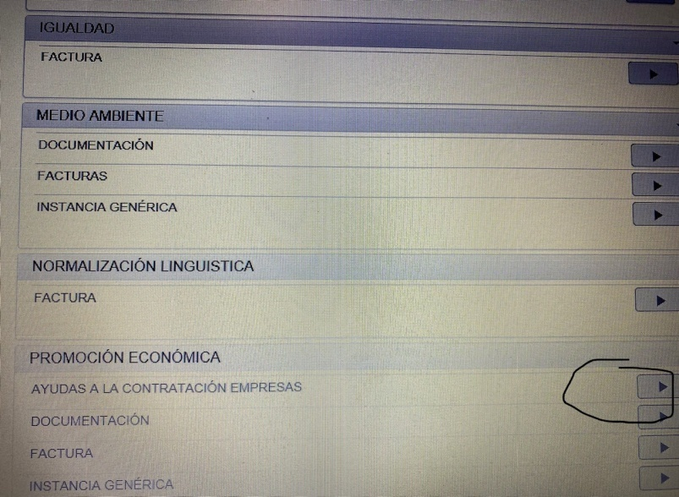

Adjuntar los documentos solicitados (cada uno por separado).

Firmar y enviar.

